Муниципальное бюджетное учреждение дополнительного образования «Детско-юношеский центр города Юрги»

«Театрализация народного творчестве в песне и куклах»
Методическая разработка

Гупал Елена Николаевна,
педагог дополнительного образования
Лищенко Елена Эдуардовна,
педагог дополнительного образования

Юрга, 2022
Содержание

Введение………………………………………………………………………...…3
- Паспорт детского проекта…………………………………………………8
- Понятие театрализация.………………………………………………..…10
- Применение театрализации, как способа художественного переосмысления наследия народного творчества……………………....12
- Театр срединных кукол…………………………………………….…….16
- Практическая часть. Последовательность работы над проектом «Театрализация народного творчестве в песне и куклах»…………….20
- Экологическая и экономическая оценка проекта………………….….25
- Техническое оснащение…………………………………………….…..26
- Техника безопасности и культуре труда………………………….……27
- Практическая значимость выполненного проекта…………………….28
- Выводы……………………………………………………………………29
Заключение……………………………..……………………………………….30
Литература……………………………………………………………………….31
Приложения…………………………………………………………………….32

Введение
Сохранение и возрождение народных традиций, национальной самобытности русского народа – актуальная проблема воспитания духовно - нравственной личности. Сегодня нельзя воспитать человека – гражданина и патриота без опоры на народное искусство. Во все времена человечество реализовывало задачу передачи опыта предков новым поколениям через приобщение к национальной культуре. В связи с этим возникла необходимость в разработке проекта «Театрализация народного творчестве в песне и куклах», что позволило бы возрождать и сохранять культуру.
Опираясь на культурное наследие, поколения выбирают собственный путь развития. Культурные традиции проходят не только процесс передачи поколениям, но и процесс переосмысления, в результате которого происходит анализ всего самого ценного, что и становится культурным наследием. В дальнейшем, создание новых произведений на основе этого наследия формирует современную национальную культуру.
Новизной этого проекта является интеграция различных видов искусств: декоративно-прикладное творчество, музыкальное искусство, театральное искусство.
Цель методической разработки: представление опыта работы по формированию национальных ценностных ориентаций учащихся через использование интегрированного метода обучения детей в рамках реализации творческого проекта.
Задачи:
- привлечь внимание педагогов к работе по формированию этнокультурных компетенций учащихся через проектную деятельность;
- поделиться с коллегами опытом работы по использованию интегрированного метода обучения детей в рамках этнокультурного образования;
- мотивировать педагогов на использование в своей работе современных педагогических технологий при изучении русских народных традиций.
В методической разработке представлен опыт реализации проекта «Театрализация народного творчестве в песне и куклах», разработанного учащимися творческого объединения «Интерьерные куклы» и вокальной студии «Мелодия», под руководством педагогов дополнительного образования МБУДО «ДЮЦ г. Юрги» Лищенко Елены Эдуардовны и Гупал Елены Николаевны. В своей работе авторы описывают интегрированный подход в обучении детей, а именно театрализацию песни «Семечки», когда и педагог и учащиеся становятся активными участниками совместной творческой деятельности.
Для театрализации песни «Семечки» был выбран современный жанр кукольного театра «Театр серединных кукол». Куклы были изготовлены детьми в технике тряпичной игрушки методом моделирования без эскизов и набросков по представлению.
При изготовлении кукол учащиеся знакомятся с традициями костюмов, анализируют характерные особенности русского костюма.
Выполненные куклы анимированы при помощи рук. Кукольные части тела (руки и ноги) сделаны подвижными, то есть сшитыми отдельно и закрепленными к телу куклы пуговицами. Головы кукол крепятся к туловищу толстыми нитями, за счет такого крепления они очень подвижны. Такое управление имеют куклы Сонечка и Сенечка, игрушки-коты Ванечка и Венечка. Игрушки Солнце и Месяц управляются при помощи деревянных палочек.
Для того, чтобы куклы «запели» требуются знания в области музыкального фольклора. Главное место в фольклоре принадлежит песне. Пение народных песен сочетает в себе множество компонентов, важных для воспитания ребенка. Именно в народной песне отражена жизнь человека, стремление к добру, счастью. Песенный фольклор приобщает детей к истории и культуре своего народа, стимулирует рост духовности. Через фольклор ребенок получает эстетическое, нравственное и патриотическое воспитание. При отборе песни учащиеся познакомились с разнообразием жанров русских народных песен.
Песня «Семечки» небольшого диапазона, не требующая активного вдоха, очень напевная, с наличием небольших пауз, во время которых можно свободно вдохнуть и пропеть фразу на одном дыхании. Прежде чем приступить к разучиванию песни, педагоги с детьми выполняли ряд упражнений на дыхание и артикуляцию. Прослушивая всю песню, совместно обсуждалась основная идея, вложенная автором в слова и музыку, характер исполнения.
При написании данной работы были использованы следующие источники: Комиссаржевский Ф.Ф. История костюма; Тетхем К, Джулиан Симен Дизайн в моде. Моделирвание одежды. Принципы, практика, руководство для дизайнера одежды; Кочнева, И., Яковлева, А. Вокальный словарь Современная энциклопедия Аванта+. Мода и стиль; Буренина А.И. «Театр всевозможного». Вып. 1: От игры до спектакля: Учеб.-метод. пособие. – 2-е изд., перераб. и доп. – Спб., 2002. – 114 с.; Родина М.И., Буренина А.И. Кукляндия: Учеб-метод. пособие по театрализованной деятельности. – Спб.: Изд-во «Музыкальная палитра», 2008. – 112с.; Чурилова Э.Г. Методика и организация театрализованной деятельности дошкольников и младших школьников:); Морозова, Л.Д. Педагогическое проектирование в ДОУ [Текст]: от теории к практике
Творческий проект «Театрализация народного творчестве в песне и куклах» реализован с сентября 2021 по март 2022 года.
Знакомство с народным творчеством происходит у нас с самого раннего детства – это мамины колыбельные и тряпичные куклы для самых маленьких, сказки, былины, пословицы, поговорки, песни, игрушки, предметы быта и декоративно прикладного творчества, все то, что называют народной мудростью». Порой мы не замечаем, что наши праздники, игры и загадки – это наследие прошлых поколений.
Народное творчество – это процесс создания произведений, отражающих особенности мировоззрения и эстетических идеалов определенного народа. И способ передачи произведений творчества должен быть понятен в современном меняющемся мире.
В настоящее время важен современный подход к сохранению этнокультурного наследия народа. Сохранение и развитие этносов зависит от характера интегративных процессов, происходящих в современной России. Исходя из этого, объединено два творческих направления, вокал и декоративно-прикладную деятельность, для того, чтобы использовать интеграционный подход в своей проектной деятельности, а именно применить театрализацию народной песни.
Участники проекта решили изучить понятие театрализации, познакомиться с различными видами кукол, освоить технологию изготовления срединных кукол своими руками, с разнообразием жанров русских народных песен.
Цель проекта: выполнение театрализации песни «Семечки»
Задачи:
- изучить понятие театрализации;
- познакомиться с различными видами кукол; с разнообразием жанров русских народных песен;
- освоить технологию изготовления срединных кукол своими руками;
- провести экономический расчет и экологическую оценку процесса изготовления кукол
Проект структурирован, в содержательной части дано подробное описание этапов проекта, практической деятельности учащихся и педагогов. В ходе работы по проекту учащиеся провели экономический расчет и экологическую оценку процесса изготовления срединных кукол. Продуктом проекта – видеоклип. Дети выступили с докладом по проекту.
Методическая разработка может быть рекомендована для использования педагогами дополнительного образования, учителями технологии общеобразовательных школ.

- Паспорт детского проекта
Название проекта | «Театрализация народного творчестве в песне и куклах»
Участники проекта | Группа учащихся творческих объединений: «Мелодия, «Интерьерные куклы». Всего 25 участников.
Руководитель проекта | Гупал Елена Николаевна, педагог дополнительного образования Лищенко Елена Эдуардовна, педагог дополнительного образования
Тип проекта | Творческий
База реализации проекта | МБУДО «Детско – юношеский центр г. Юрги»
Постановка проблемы | Задача сохранения народных традиций особенно актуальна. В условиях дополнительного образования решение этой проблемы возможно через использование национально – регионального компонента в образовательной деятельности, приобщение детей к традициям и обычаям русского народа.
Цель и задачи проекта | Цель проекта: Выполнение театрализации песни «Семечки».  Задачи:  - изучить понятие театрализации;  - познакомиться с различными видами кукол; с разнообразием жанров русских народных песен;  - освоить технологию изготовления срединных кукол своими руками;  - провести экономический расчет и экологическую оценку процесса изготовления кукол.
Формы и методы реализации проекта | Формы: разработка технологии переложения песни «Семечки» на язык театра с последующей визуализацией; разработка технологии изготовления срединных кукол своими руками, экономический расчет стоимости изготовления кукол.  Методы: информационный, аналитический, наблюдение, практический.
Сроки реализации проекта | Сентябрь 2021 -март 2022г
Этапы реализации проекта | Подготовительный этап  1. Создание инициативной группы. Выбор темы проекта, обсуждение проблемы (сентябрь 2021 г.);  2.Сбор информации по теме проекта. Структурирование информации. Постановка цели и задач проекта (октябрь 2021 г.);  3. Распределение обязанностей между участниками проекта (25-30 октября 2021 г.).  Основной этап  Практическая часть (ноябрь 2021-март 2022 г.)  1. Составление плана реализации проекта. Обсуждение форм и методов реализации проекта. Выбор и подготовка оборудования и материалов (сроки: 1-15 ноября 2021 г.)  2. Изучение понятия театрализация (сроки:16-20 ноября 2021 г.)  3. Подбор музыкального произведения для проектной деятельности; (сроки: 20- 30 ноября)  4. Разучивание песни «Семечки» (сроки: 30 ноября-30 декабря 2021 г.)  5. Знакомство с технологиями изготовления срединных кукол. Практическая деятельность по изготовлению срединных кукол. (сроки: 30 декабря 2021 г. - 15 января 2022 г.)  4. Экономический расчет стоимости изготовления срединных кукол (сроки: 15 января – 15 февраля 2022 г.)  5. Оформление презентации о деятельности по реализации проекта в программе Mikrosoft PowerPoint  6. Создание видеоролика в бесплатном приложении Windows Movie Maker (сроки: 15 февраля – 5 марта 2022 г.)  7. Реализация проекта (выступление) на концертных площадках города и ДЮЦа) (сроки: 7 марта 2022 г.)  Заключительный этап  1. Анализ результатов проекта;  2. Оформление проекта.  3.Защита проекта на итоговом мероприятии в детско-юношеском центре  4. Выступление на концертных площадках города и ДЮЦа
Ожидаемые конечные результаты | Участники проекта приобретут новые знания о театрализации русских народных песен, об истории создания срединных кукол, осознают необходимость изучения и сохранения обычаев и традиций русского народа, освоят технологии изготовления кукол.
Продукт проектной деятельности | Видеоклип на театрализацию русской народной песни «Семечки»

- Понятие «театрализация»
Одной из важнейшей задачей обучения и воспитания детей является формирование опыта взаимодействия, общения со взрослыми и сверстниками, а так же выработка способов и средств общения, развитие потребности во взаимодействии друг с другом, обогащение словарного запаса. Особую роль в реализации этих задач играет театрализованная деятельность.
Театр – это место для зрелищ или само зрелище, это одно из направлений искусства, в котором чувства, мысли и эмоции автора передаются зрителю посредством действий актёров. Существует множество разновидностей театра. По видам действий актёра во время представления, различаются следующие виды театра:
- театр теней,
- кукольный театр,
- драматический,
- театр кукол-марионеток,
- балет,
- опера,
- оперетта,
- пальчиковый театр,
- театр поэзии,
- театр эстрады,
- пантомима,
- театр песни,
- театр моды,
-театр танца.
Театр, который использовался при разработке проекта – это симбиоз театра песни и театра срединных кукол.
Театрализация – один из самых популярных интегрированных методов обучения, так как этот метод делает занятие интересным и разнообразным, это художественно-педагогический метод, суть которого состоит в показе, оживлении, художественном осмыслении того или иного факта, произведения, события. Это и вид деятельности, и средство развития, в котором принятие образа овеществлено (переодеванием или куклой) и выражается различными символическими средствами, как мимика, пантомима, выразительная речь, пение, танец, сценическое движение. Театрализация развивает память, образное мышление, речь, усиливает эмоциональную сторону анализа художественного произведения. Занятия театрализацией развивают сенсорные способности детей, расширяют сферы самостоятельной и коллективной творческо-мыслительной деятельности, учат их думать, творить, отстаивать свои убеждения.
В обучении театрализации выделяется несколько этапов:
- подготовительный (первичное чтение, фрагментальное чтение, непосредственное чтение текста, осмысление, анализ текста);
- разработка эскизов и практическое выполнение художественного оформления (костюмов, кукол, декораций);
- исполнительский (интерпретация художественного текста, дополненный элементами театральной технологии (интонирование, в данном случае – пение, костюмы для детей и для кукол, декорации);
- репетиционный: репетиции перед воображаемым зрителем;
- презентационный: выступление перед зрителями или представление видео-ролика;
- рефлексивный: обмен впечатлениями после просмотра.
Театрализация, в отличие от стандартных занятий развивает у учащихся интерес к самообучению, творчеству, формирует умение в нестандартной форме систематизировать материал, оригинально мыслить и самовыражаться.
- Применение театрализации, как способа художественного переосмысления наследия народного творчества

Использование элементов театрализации развивает не только психические функции личности ребенка, художественные способности, творческий потенциал, но и общечеловеческую способность к межличностному взаимодействию, творчеству в любой области, помогают адаптироваться в обществе, почувствовать себя успешным. Важно помогать ребёнку, открывать черты прекрасного в окружающем мире, приобщать его к доступным видам художественно-эстетической деятельности. Значение театрального искусства заключается в воздействии художественного образа на личность, способствует умению сопереживать, познавать мир с иного ракурса. Театр – один из самых доступных видов искусства для детей, помогающий решить многие актуальные проблемы педагогики и психологии, связанные:
- с художественным образованием и воспитанием детей;
- формированием эстетического вкуса;
- нравственным воспитанием;
-развитием коммуникативных качеств личности;
- воспитанием воли, развитием памяти, воображения, инициативности, фантазии, речи;
- созданием положительного эмоционального настроя, снятием напряженности, решением сложных учебных ситуаций через игру.
Театрализация в организации познания – наиболее доступный и интересный для ребенка способ выражения эмоций, впечатлений в мире ролевых игр, помогающих ребенку освоить правила и законы взрослых.
Ирина Дмитриевна Чечель пишет, что «театрализация образования непосредственно связана с театральной педагогикой, элементы которой постепенно входят в арсенал школьной и вузовской педагогики. Педагоги не могут пройти мимо проверенных способов развития памяти, внимания, эмоций, фантазии, воли, развития творческого мышления, разработанных театральной педагогикой».
Основная задача театрализации – создание зрелищно активной ситуации, при которой участник события проникается общим настроением и, увлеченный единым порывом, совершает коллективные действия».
Человеку с детства свойственно играть. Театральная игра является естественным способом выражения его мыслей и чувств. Каждый из нас выстраивает отношения с окружающими, внося в них какой-либо элемент своей собственной детской игры, проявляя свою индивидуальность и, таким образом, влияя на общие социальные отношения.
Театрализация песни с использованием срединных кукол способствует развитию и коррекции всех психических познавательных процессов. Разучивание песни способствует развитию памяти, расширению словарного запаса, правильному звукопроизношению, интонационной выразительности.
Речь становится более грамотной, эмоциональной. Правильное определение местоположения и движения кукол, развивает ориентирование, моторику, двигательную активность. При наличии доброжелательных зрителей ребёнок учится концентрироваться, преодолевать комплексы, ложный страх, получать положительные эмоции, испытывать ситуацию успеха. Театрализация очень увлекает детей. Они стараются быстрее запомнить слова персонажей, часто импровизируют, обыгрывая ту или иную сценку. Любые действия в жизни совершаются естественно и оправданно. Делать то же самое на сцене, когда за тобой следят зрители, не так просто. Полученный положительный эмоциональный заряд от выступления повышает самооценку детей.
Стихотворный текст, ритм музыки, действия персонажей активизирует весь организм ребенка. Это находит эмоциональный отклик в душе ребенка, делает увлекательными различные задания. Особенно нравятся детям диалогические моменты песни. Пропевая строки от имени определенного персонажа, ребенок раскрепощается, легче общается с другими детьми. Ребенок с удовольствием берет в руки персонажа кукольного театра и от его лица рассказывает о своих мыслях. С помощью куклы он может выразить и отрегулировать собственные переживания. Кукла провоцирует детей на ведение диалога, что служит стимулирующим фактором для развития диалогической речи. Используя кукол, дети имитируют взаимодействие с другими людьми, животными, героями песен, постигают процесс общения со всеми участниками проекта. Исполняя роли персонажей с разными характерами, они примеривают на себя различные модели социального поведения, знакомятся с особенностями и повадками того или иного животного.
При создании кукол и декораций дети анализируют произведение с целью выявления его характерных особенностей: жанр, стиль, эмоциональность, принадлежность к определенному времени и месту действия персонажей. Выявленные характерные особенности песни определили художественный образ костюмов, самих кукол, декораций.
Благодаря такому подходу к процессу создания проекта, каждый учащийся чувствует свою значимость. Процесс работы над проектом для ребёнка становиться определённым клише в дальнейшей совместной деятельности в коллективе.
Таким образом, можно говорить и о социализирующей функции театрализации, и о развитии разносторонних творческих способностей ребенка в сфере музыки и декоративно-прикладного искусства.
Занимаясь изучением народной культуры, дети развивают в себе любовь к родному краю, к его традициям и обычаям, трудолюбие, способность концентрироваться на достижении поставленной цели.
Театрализованная деятельность способствует раскрытию личности ребенка, его индивидуальности, творческого потенциала. Ребенок имеет возможность выразить чувства, переживания, эмоции, разрешить свои внутренние конфликты. Театр – один из самых демократичных и доступных видов искусства для детей. Театрализация песни, наиболее приемлемый видом театральной, вокальной и декоративно-прикладной деятельности в дополнительном образовании, так как он связан с:
- художественным образованием и воспитанием детей;
- формированием эстетического вкуса;
- нравственным воспитанием;
- развитием памяти, воображения, инициативности, речи;
- развитием коммуникативных качеств;
- созданием положительного эмоционального настроя, снятием напряженности, решением конфликтных ситуаций через игру.
Реализация проекта «Театрализация песни «Семечки» позволяет сделать жизнь участников интересной и содержательной, наполненной яркими впечатлениями, интересными делами, радостью творчества.

- Театр срединных кукол
Для театрализации песни «Семечки» участниками проекта был выбран современный жанр кукольного театра - «Театр срединных кукол».
Существует три вида кукол, предназначенных для кукольного театра.
Верховые куклы– это пальчиковые, перчаточные, управляемы на уровне головы актеров и выше этого уровня и тростевые куклы.
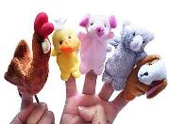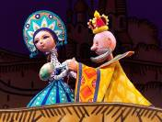 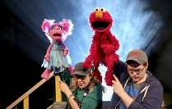,.
Низовые куклы – это марионетки, управляемые актерами-кукольниками при помощи специального приспособления с нитями и проволокой.
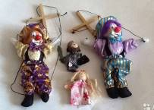
Срединные куклы – это куклы, управляемые актерами на уровне высоты стола, при этом актеры могут быть как не видимыми (то есть в черной одежде), так и видимыми, в театральных костюмах. При этом актеры - кукольники могут выступать от роли повествователя, говорить от лица куклы или взаимодействовать с ней посредством диалога.
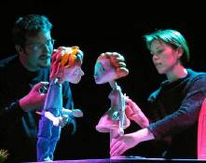
Участниками проекта было решено выполнять срединные куклы в технике тряпичной игрушки.
Современные материалы и технологии дают большие возможности для осуществления творческой деятельности.
Метод, выбранный учащимися для изготовления кукол, это метод моделирования без эскизов и набросков, по представлению.
Материал, который использовался для шитья кукол – это экологически чистый материал, из которого на Руси делали игрушки, шили костюмы, это лен, хлопок.
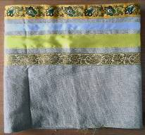
Выполненные игрушки декорировали, основываясь на русский народный костюм.
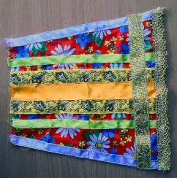
В технике тряпичных кукол выполнены куклы «Сенечка» и «Сонечка», герои песни. Чтобы картинку сделать интереснее и теплее, дети сшили кошек, цветы, солнце, месяц и задекорировали вазы с цветами.
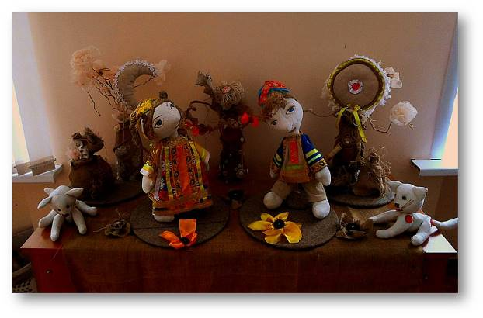
Срединная кукла может управляться одним или несколькими актерами. Выполненные куклы были анимированы при помощи рук. Участники проекта сделали кукольные части тела (руки и ноги) подвижными, то есть сшитыми отдельно и закрепленными к телу куклы пуговицами. Головы кукол крепятся к туловищу толстыми нитями, за счет такого крепления они очень подвижны. Такое управление имеют куклы «Сонечка» и «Сенечка», игрушки-коты «Ванечка» и «Венечка». Игрушки «Солнце» и «Месяц» управляются при помощи деревянных палочек.
Создание стилизованной игрушки воспитывает духовность, бережное отношение к народным традициям, патриотизм, интерес к историческому прошлому русского народа. Стилизация образа главных героев песни «Семечки» дает широкий диапазон ее применения. Это и сувенирная продукция, и любимая игрушка.
Каждая вещь, созданная своими руками, неповторима, что придает особую ценность. Такие вещи эксклюзивные и подразумевают проявление индивидуальности у участников проекта, а значит, необходимость экспериментировать, вносить в свою жизнь яркие краски, воплощать любые творческие замыслы.
Во время работы над проектом участники слушали русские песни в народном и современном исполнении, знакомились с историей русского костюма. Работа над проектом помогла участникам увидеть в современном искусстве и в современной жизни отголоски прошлого и осознание того, что современное искусство и миропонимание основывается на мудрости предшествующих поколений.

- Практическая часть
Последовательность работы над проектом «Театрализация народного творчества в песне и куклах»
Одним из современных подходов к обучению является проектный метод, представляющий собой совокупность способов и приёмов обучения, способствующих созданию атмосферы творчества для стимулирования познавательной деятельности детей. Такой подход осуществляется посредством коллективной или индивидуальной деятельности. При этом дети находят, изучают, систематизируют, перерабатывают материал по выбранной теме.
Последовательность применения данного способа логически обоснована. Первое, что необходимо сделать, это выявить значимость проекта и ознакомиться с объектом изучения, в данном случае, с русским народным творчеством – пением, вертепом, с искусством изготовления кукол, костюмов.
Проект рассчитан на детей разных возрастных категорий творческого объединения «Интерьерные куклы» и вокальной студии «Мелодия». При формировании творческих групп для работы над проектом учитывалась степень подготовленности учащихся, желание заниматься определённым видом деятельности.
Так как работа над проектом осуществлялась детьми из разных творческих объединений, важной составляющей этой работы является организационный момент, который включал в себя определение времени, места проведения занятий, распределение обязанностей между учащимися.
Выполнение данного проекта предполагало наличие компьютера, проектора, а также наличие материалов, инструментов и приспособлений, необходимых для изготовления срединных кукол, декораций и костюмов.
После выбора темы проекта, формулировки цели и задач, была проведена работа по планированию действий:
1. выбрать музыкальное произведение для проектной деятельности;
2. разучить песню;
3. изучить, что такое «театрализация»;
4. изготовить игрушки в технике «тряпичной куклы»;
5. выполнить театрализацию песни;
6. оформить презентацию в программе Mikrosoft PowerPoint
7. Создать видеоролик в бесплатном приложении Windows Movie Maker
Начальный этап – подбор необходимой народной песни.
Музыкальный характер произведения определяет визуальные образы. Поиск художественной манеры исполнения для воплощения творческой идеи – это важный этап работы над проектом. Участники выбирают песню «Семечки», определяют характер произведения. Песня носит шуточный характер, основываясь на народном творчестве, она передает проблемы, которые близки современным детям. Исходя из того, что песня является стилизованной, то и при театрализации необходимо использовать данный прием. Творческое переосмысление песни «Семечки» включает стадии изучения, выделения характерных особенностей объекта, поиска художественной манеры для воплощения творческой идеи. На этапе разучивания музыкального произведения песни «Семечки», дети, играя в театр, находятся в творческой зависимости друг от друга, свободно фантазируют, овладевают актерским мастерством.
Следующий этап работы - изготовление кукол. Были выделены и проанализированы характерные особенности русского костюма, затем произошло переложение народного стиля на объект творческой деятельности - куклы.
Куклы не воспроизводят в точности исторический костюм, иначе, такое воспроизведение являлось бы реконструкцией костюма, и не предполагало бы творческой идеи и авторского замысла.
Рисунок деталей игрушек простой, поэтому он сразу нанесен на ткань. 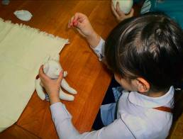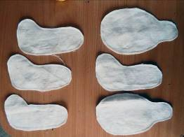
Для театрализации песни выбран современный жанр «Театр срединных кукол». Особенностью этого жанра является управление куклами на уровне стола. При этом в данном проекте актеры-дети видимы зрителем.
Куклы выполнены в технике тряпичной игрушки. Такая техника изучена детьми на занятиях по декоративно-прикладному творчеству. При этом использованы современные материалы и технологии, позволяющие достичь поставленных задач.
Куклы имеют простую конструкцию, позволяющую легко ими управлять – кукольные части тела подвижны.
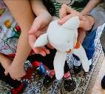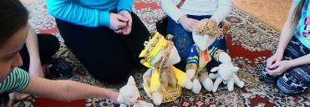
В процессе театрализации песни, дети придумывали движения куклам. В этом им помогал литературный текст и характер музыки. На данном этапе дети сами создавали оригинальные, самобытные образы, выраженные в движениях.
Ребенок познает окружающий его мир, прежде всего и легче всего в игре, игрой. Этим требованиям предопределено игровое начало детского проекта. Игра ведется на уровне смысла, понятия, слова, звука, движения.
Учащиеся анализируют характер образов, движение, интонацию, основываясь на текс песни: «то не утки крякают, не лягушки квакают, это с миленьким вдвоём громко семечки грызём». Воспроизводить образы, помогали упражнения по психогимнастике.
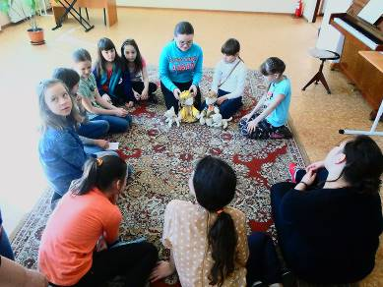
Дети воспроизводили движениями, голосом предложенные фразы: «полил дождик», «дует ветер», «светит солнышко», «набежали тучи», передавали настроение, меняли мимику. Большое внимание уделялось речи ребенка, правильному интонированию, произношению слов, построению фраз. Совместно сочинялись маленькие истории, придумывались диалоги героев. Участники проекта самостоятельно сочиняли и обыгрывали истории, предшествующие музыкальному произведению, и продолжающие историю персонажей, подбирали настроение персонажу, интонацию, с которой будет исполняться партия каждого героя.
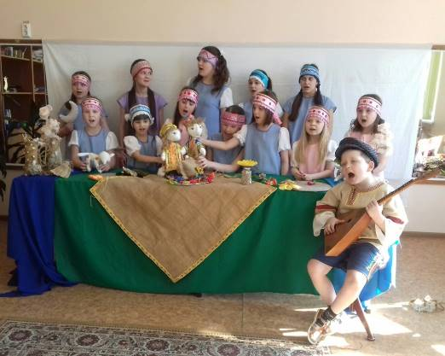
Следующий этап – представление детского проекта в любой визуальной форме (выступление перед зрительской аудиторией или презентация видео- ролика. На данном этапе происходила апробация проекта на зрительской аудитории и последующее осмысление, выявление ошибок и корректировка творческого продукта. На этом этапе дети усложнили движения, а так же конструкцию кукол, выполнив детали, при помощи которых легче управлять куклами, а именно, приспособления в виде ручек, пришитых к затылочной части головы кукол.

Экологическая и экономическая оценка проекта
Дети, совместно с педагогами выполнили экологическую и экономическую оценку проекта. Такой подход позволил детям реально оценить свои возможности, дал возможность скорректировать работу по времени и затратам.
При выполнении декоративных элементов участники проекта использовали экологически чистые материалы, прошедшие обязательную проверку на соответствие требованиям безопасности и допущенные к реализации в торговую сеть магазинов – лён, мешковина, двунитка, хлопчатобумажная ткань и тесьма.
При изготовлении кукол и игрушек учащиеся взяли за основу материалы, имеющиеся в наличии. Это обрезки тканей, кусочки синтепона. Тесьма подарена родителями учащихся.
Для работы использованы имеющиеся в наличии инструменты: карандаши простые, ножницы, иглы швейные.
Таким образом, исходя из расчетов, материалы стоимость приобретенных материалов оказалась минимальной. А значит, проект осуществим практически.

Техническое оснащение
Важным для выполнения проекта является техническое оснащение. Для работы над проектом учащимся понадобилась швейная машина. Швейная машина «Brozers» имеется в наличии в творческой мастерской «Интерьерные куклы». Эта модель машины предназначена для домашнего использования с простым набором функций. Машина не скоростная, подобные машины используются на уроках технологии в образовательных учреждениях.
Для работы над песней были задействованы компьютер и флеш-карта, файлы с текстом, фортепиано.
Для изготовления кукол понадобились следующие материалы и инструменты: ткани, тесьма, бечевка, ножницы, иголки, линейки, карандаши, ластики, портновский мел.

Техника безопасности и культура труда
При практической работе над проектом дети ознакомлены с правилами техники безопасности:
- работать необходимо в хорошо освещенном и проветриваемом помещении, вдали от нагревательных приборов;
- на рабочем месте должны находиться только нужные для работы инструменты, материалы, приспособления;
- выполнять правила при работе с колющими и режущими инструментами.
При шитье на электрической машине необходимо следовать следующим правилам:
- убрать волосы в хвост или косу, выпрямить спину и сесть прямо на всю поверхность стула;;
- ноги расположить па педали так, чтобы правая нога была выдвинута несколько вперед и производила пуск машины, ногу на педаль ставить только во время операции стачивания деталей;
- изделие расположить от глаз на 30-40 см;
- не наклоняться близко к движущимся частям машины и не держать пальцы рук возле лапки во избежание прокола иглой;
- перед стачиванием убедиться в отсутствии булавок или игл на линии шва и в изделии; после завершения работы опустить лапку и обесточить машину.
На занятиях музыки необходимо следовать следующим правилам:
- перед пением обязательно нужно разогреть голосовой аппарат, путём распевания и упражнений на дыхание;
- петь нужно в хорошо проветриваемом кабинете, с достаточным освещением;
- чередовать занятие пением с отдыхом, петь в удобном динамическом диапазоне.
- Практическая значимость проекта
Создание данного проекта – увлекательное творческое занятие. Совместная деятельность вовлекает в процесс постановки недостаточно активных детей, способствует преодолению трудностей в общении. Такое совместное творчество способствует сплочению детского коллектива, создаёт положительный эмоциональный фон. Театрализация песни является не только одной из эффективных моделей сотрудничества детей и инновационной формой организации совместной деятельности всех участников образовательного процесса. В сочетании таких видов искусств как театр, вокал и декоративно-прикладное творчество ребенок раскрепощается, передает свои творческие замыслы, получает удовлетворение от деятельности и раскрывает свой внутренний потенциал и способности.

- Выводы
Подводя итоги можно сделать следующий вывод:
Дети из разных студий сдружились, узнали больше о других видах искусства. По окончании реализации проекта ребята чувствуют себя на сцене раскованно, свободно. Дети научились ориентироваться в этических вопросах, научились ценить труд в коллективе. При работе над постановкой театрализованной песни развилось сотворчество педагогов и учащихся. Дети познакомились с понятием «театрализация песни», с правилами поведения в музыкальном зале. У детей сформированы основные навыки театрального мастерства: умение перевоплощаться, свободно и раскрепощенно общаться, уметь передавать характеры героев голосом, движением. Так же учащиеся ознакомились с программой по созданию видеороликов Windows Movie Maker, освоили основные инструменты этой программы, закрепили навыки создания презентаций в программе Mikrosoft PowerPoint. Развилась сфера чувств, чуткость к сценическому искусству, коммуникабельность, сплочение детского коллектива. Созданы все условия для саморазвития ребенка, чтобы в мире, насыщенном информацией, новыми технологиями ребенок не потерял способность познавать мир умом и сердцем, выражая свое отношение к добру и злу, мог познать радость творчества.

Заключение
Театрализация представляется наиболее эффективной формой в дополнительном образовании, которая позволяет превратить обычное занятие в своеобразный импровизированный спектакль, не выходя за рамки программы.
Созданная творческая атмосфера помогает каждому ребенку применять собственные возможности и способности, раскрыться как личности. В процессе театрализации музыкальных произведений для ребенка открывается еще один способ самовыражения, с помощью которого он может стать непосредственным творцом.
Театрализация способствует всестороннему развитию ребенка, позволяет в условиях театральной игры узнать об этических нормах, традициях общества, в котором он живет.
Декоративно-прикладное и вокально-хоровое направления в данном проекте объединены третьим направлением – театрализацией. Такой подход расширяет границы восприятия окружающего мира у детей, способствует сближению учащихся, социокультурному самоопределению, успешной социализации. Каждый учащийся, при реализации проекта, имеет возможность изучить новое направление творческой деятельности.
Во время работы над проектом учащиеся пробуют себя в новом виде деятельности. При исполнении песни каждый ребенок в движениях и мимике передает настроение и характер героев песни, играет с кукольным персонажем, озвучивает его.
Поддержка инициативы импровизирования на занятиях по декоративно-прикладному творчеству, пении, в и театральной деятельности позволяет развить в детях «живой» интерес к занятиям.
Вживание в роль, дает нам обогащение эмоциональной стороны ребенка.
Это не просто театр, где актеры играют определенные роли, это театр, где эти роли поют.
Выбранный прием «театрализация» – это комплексный подход в развитии ребенка не только художественных, музыкальных способностей, но и как личности в целом.

Литература
- Абелян, Л. Песни игры танцы шутки для моей малютки [Текст, ноты]
/ Л. Абелян. – М.: Советский композитор, 1990. – 47с.Зайцев А. С. Наука о цвете и живопись. [Текст, иллюстрации] – М.: Искусство, 1986,-158с.
- Доломанова, Н.Н. Подвижные игры с песнями [Текст, ноты] / Н.Н. Доломанова. – Москва Мысль, 2002. – 111с.
- Егорова Р.И., Монастырная В.П. Учись шить: Книга для учащихся среднего школьного возраста. –М.: Просвещение, 1989. – 160с., ил.
- Кочнева, И., Яковлева, А. Вокальный словарь [Текст] / И. Кочнева, А. Яковлева.- Ленинград Музыка, 1988. - 69с
- Современная энциклопедия Аванта+. Мода и стиль. [Текст, иллюстрации]/Глав. Г. В. В. Володин.-М.: Аванта+, 002.-480с.:ил.

Приложение 1

Презентация «Театрализация песни «Семечки»

(презентация Microsoft PowerPoint)

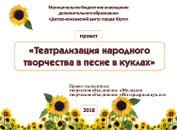 | 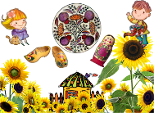 | 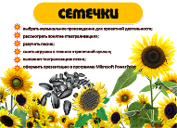
 | 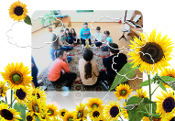 | 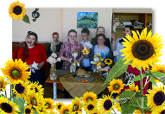
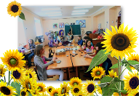 | 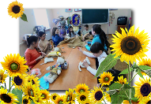 | 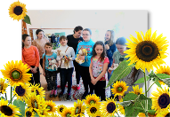
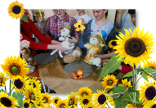 | 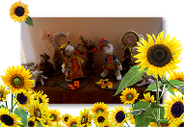 | 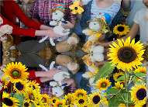

Для публикации информации о детях получено письменное разрешение родителей (законных представителей).

